CENTRO UNIVERSITÁRIO DO PLANALTO CENTRAL APPARECIDO DOS SANTOS
ENGENHARIA DE SOFTWARE

Aleck Armando Martins De Melo
Arthur Ceregatti Dâmaso de Oliveira
Breno de Queiroz Chaves
Gabriel Sousa Sarmento
Gustavo Braga Costa
João Gabriel de Sousa Rodrigues
Marco Antônio Oliveira Silva Júnior
Nicoly Vaz Moreira

UNIMOVE

Gama-DF
2026
Aleck Armando Martins De Melo
Arthur Ceregatti Dâmaso de Oliveira
Breno de Queiroz Chaves
Gabriel Sousa Sarmento
Gustavo Braga Costa
João Gabriel de Sousa Rodrigues
Marco Antônio Oliveira Silva Júnior
Nicoly Vaz Moreira

UNIMOVE — Mobilidade Colaborativa Acadêmica
Documentação do Projeto

Relatório disciplina parcial Projeto apresentado à Integrado de Certificação em Governança e Gestão de TI, do curso de Engenharia de Software, do Centro Universitário Uniceplac, como requisito parcial para avaliação.
Disciplina: Projeto Integrado de Certificação em Governança e Gestão de TI
Data: 25/09/2026
Orientador: Prof. Hudson Neves e Silva

Gama-DF
2025

CENTRO UNIVERSITÁRIO DO PLANALTO CENTRAL APPARECIDO DOS SANTOS - UNICEPLAC

NÚCLEO DE INICIAÇÃO CIENTÍFICA E EXTENSÃO

PROGRAMA DE EXTENSÃO
FORMULÁRIO II.B. RELATÓRIO FINAL
CURSO: Engenharia de software
PROTOCOLO:
TÍTULO DO PROJETO: UNIMOVE — Mobilidade Colaborativa Acadêmica
PERÍODO DE EXECUÇÃO:
Data Início: 07/08/2026 Data Término:Em Desenvolvimento | Carga horária total: 80h
PROFESSOR ORIENTADOR: Prof. Hudson Neves e Silva
EQUIPE (Docentes e Discentes)
Nome completo | Cargo/Curso
Aleck Armando Martins De Melo | Desenvolvedor e QA Tester
Arthur Ceregatti Dâmaso de Oliveira | Desenvolvedor
Breno de Queiroz Chaves | Desenvolvedor
Gabriel Sousa Sarmento | Branding Designer
Gustavo Braga Costa | Desenvolvedor
João Gabriel de Sousa Rodrigues | Desenvolvedor
Marco Atônito Oliveira Silva Júnior | Scrum Master
Nicoly Vaz Moreira | Desenvolvedora
Prof. Hudson Neves e Silva | Professor Orientador
DETALHAMENTO
RESUMO
O UNIMOVE é uma plataforma de mobilidade acadêmica e carona solidária desenvolvida para a comunidade do UNICEPLAC. O projeto conecta estudantes que compartilham trajetos, facilitando a oferta e a busca por caronas. A plataforma busca otimizar vagas em veículos particulares e reduzir os custos de deslocamento. A segurança é reforçada pela validação dos usuários e pelo sistema de avaliação após as viagens.
O UNIMOVE também oferece recursos como dashboard, XP, recompensas e benefícios para incentivar a participação.
Sua proposta é proporcionar uma experiência de transporte mais segura, econômica, prática, colaborativa e flexível.

INTRODUÇÃO
A mobilidade até a instituição de ensino faz parte da rotina dos estudantes e envolve questões relacionadas a custos, disponibilidade de transporte e organização dos trajetos. Nesse contexto, o UNIMOVE surge como uma plataforma de mobilidade acadêmica e carona solidária voltada à comunidade do UNICEPLAC. A proposta é aproximar estudantes que realizam trajetos semelhantes, permitindo o compartilhamento de vagas em veículos particulares e a divisão dos custos de combustível. Além disso, a plataforma busca proporcionar maior segurança por meio da validação dos usuários e da avaliação entre os participantes. Com recursos de busca e oferta de caronas, perfis diferenciados, dashboard e sistema de recompensas, o projeto procura tornar o deslocamento acadêmico mais prático, econômico e colaborativo.
OBJETIVOS

Objetivo Geral
Desenvolver uma plataforma web de mobilidade acadêmica focada na organização de caronas solidárias, mapeamento de rotas de ciclismo e incentivo ao transporte compartilhado para o campus universitário.
Objetivos Específicos
- Mapear as rotas de deslocamento, hábitos de transporte e requisitos de segurança da comunidade universitária por meio de pesquisas de experiência do usuário (UX) e protótipos interativos mobile no Figma.
- Construir uma interface responsiva contendo feed de caronas disponíveis com filtros dinâmicos por região/bairro de origem, horário de saída, número de vagas e preferência por grupo/gênero.
- Implementar o fluxo intuitivo de oferta de caronas pelo motorista (cadastro de trajetos e veículos) e o sistema de solicitação/reserva de assento com atualização imediata da contagem de vagas em memória.
- Desenvolver um painel de rotas sustentáveis e grupos de pedal, equipado com indicadores visuais de quilômetros compartilhados e estimativa de combustível e $CO_2$ economizados.
- Mapear as especificações técnicas de integração de backend (BACKEND_INTEGRATION.md), incluindo rotas REST de caronas e reservas, validação de perfil via sistema acadêmico e consumo de APIs externas de geolocalização e mapas.

JUSTIFICATIVA
A promoção de alternativas sustentáveis e colaborativas de transporte alinha-se aos conceitos de cidades inteligentes (Smart Cities) e responsabilidade socioambiental nas instituições de ensino. O desenvolvimento da plataforma MoveComunidade justifica-se pela urgência de otimizar a mobilidade universitária, proporcionando a redução dos custos individuais de deslocamento, a diminuição da pegada de carbono coletiva e o fortalecimento da integração comunitária entre os alunos. Do ponto de vista técnico e pedagógico, a iniciativa oferece aos estudantes de Engenharia de Software a oportunidade prática de construir interfaces mobile-first complexas, gerenciar estados em memória para reservas de vagas em tempo real e projetar arquiteturas de integração georreferenciadas.
METODOLOGIA E DESENVOLVIMENTO

O desenvolvimento do projeto teve início com a investigação dos desafios enfrentados por estudantes e colaboradores nos deslocamentos diários para o campus universitário. Essa etapa buscou compreender fatores relacionados ao custo do transporte, à disponibilidade de vagas, aos horários de deslocamento e às dificuldades encontradas na organização de caronas entre membros da comunidade acadêmica.
Com base nas informações obtidas, foram definidos os perfis dos usuários e os principais cenários de utilização da aplicação. O levantamento permitiu identificar necessidades específicas tanto de usuários interessados em oferecer caronas quanto daqueles que procuram alternativas mais econômicas e sustentáveis para chegar à instituição.
Posteriormente, a equipe elaborou protótipos das principais funcionalidades da plataforma, priorizando a adaptação para dispositivos móveis devido à característica dinâmica da utilização do sistema. Os protótipos possibilitaram validar fluxos de navegação e aprimorar aspectos relacionados à experiência do usuário antes da implementação.
A execução das atividades ocorreu de forma incremental, permitindo que cada funcionalidade fosse desenvolvida, revisada e integrada progressivamente ao sistema. As tarefas foram distribuídas entre os integrantes de acordo com as demandas técnicas identificadas durante o planejamento.
Ao longo do projeto foram utilizados recursos de controle de versão para registro das alterações realizadas e organização do desenvolvimento colaborativo. Essa estratégia permitiu acompanhar a evolução da aplicação e manter a integridade dos artefatos produzidos pela equipe.
A abordagem adotada contribuiu para a construção de uma solução alinhada às necessidades da comunidade universitária, conciliando aspectos técnicos, usabilidade e sustentabilidade.

DESENVOLVIMENTO
O projeto focou no desenvolvimento de cada tela, pois o foco inicial era no Front-End, após isso que implementou-se o Back-end e o banco de dados
Landing Page: Página inicial de apresentação do UNIMOVE, mostrando a proposta da plataforma, seus principais benefícios e recursos, com direcionamento para cadastro ou login.
Tela de Cadastro: Permite que o usuário crie sua conta na plataforma, inserindo seus dados pessoais e informações necessárias para utilização do serviço.
Tela de Login: Área destinada ao acesso de usuários já cadastrados, permitindo entrar na plataforma por meio de suas credenciais.
Tela Inicial: Apresenta as principais opções do UNIMOVE após o login, facilitando o acesso às funções de buscar uma carona, oferecer uma carona e acompanhar as viagens do usuário.
Tela de Buscar Carona: Permite informar dados como origem, destino e horário desejado para encontrar caronas compatíveis com o trajeto do estudante.
Tela de Oferecer Carona: Destinada aos usuários que desejam disponibilizar vagas em seu veículo, permitindo informar o trajeto, horário, quantidade de passageiros e demais condições da viagem.
Tela de Minhas Caronas: Reúne as caronas relacionadas ao usuário, permitindo acompanhar solicitações, viagens oferecidas ou solicitadas e seus respectivos status.
Tela de Perfil: Apresenta e permite gerenciar as informações do usuário, incluindo seus dados pessoais e informações relacionadas à utilização da plataforma.
Com isso, temos uma definição detalhada das funcionalidades de cada tela.

Materiais Utilizados
Para o desenvolvimento do projeto UNIMOVE, foram utilizados computadores para programação, desenvolvimento e testes da aplicação, além de ferramentas de apoio à criação da interface e à organização do projeto. Também foram utilizados recursos de documentação, prototipação e identidade visual para estruturar as telas e definir a experiência de uso da plataforma.

Tecnologias Utilizadas
- HTML: utilizado para estruturar os elementos e conteúdos das páginas da aplicação.
- CSS: utilizado para estilização, organização visual, cores, tipografia e responsividade das interfaces.
- JavaScript (JS): utilizado para implementar a lógica e as interações da aplicação.
- Vite: utilizado como ferramenta de desenvolvimento e construção do projeto, proporcionando um ambiente rápido para execução e organização do front-end.
- Supabase: utilizado como plataforma de backend e banco de dados, permitindo o armazenamento e gerenciamento das informações da aplicação.
- Vercel: utilizada para hospedagem e disponibilização da aplicação na internet.
- Claude: utilizado como ferramenta de apoio durante o desenvolvimento, auxiliando na programação, estruturação e resolução de problemas do projeto.

RESULTADOS E DISCUSSÃO
Resultados Esperados
Espera-se que o UNIMOVE disponibilize uma plataforma funcional capaz de conectar estudantes do UNICEPLAC que compartilham trajetos, facilitando a oferta e a busca por caronas. O projeto busca proporcionar uma alternativa de deslocamento mais econômica e prática, aproveitando vagas disponíveis em veículos particulares e permitindo a divisão dos custos de combustível.
Também é esperado que a plataforma contribua para a segurança dos usuários por meio da validação de informações cadastrais e do sistema de avaliações entre passageiros e motoristas. Além disso, espera-se incentivar a participação dos estudantes por meio do sistema de XP e das recompensas oferecidas aos usuários.
Por fim, espera-se que o UNIMOVE proporcione uma experiência simples, flexível e colaborativa, permitindo o gerenciamento de rotas, horários, vagas e informações dos usuários, contribuindo para uma comunidade acadêmica mais conectada e para uma mobilidade mais eficiente.
específicos e novas integrações. O projeto contribui significativamente para a organização e controle das castrações, otimizando o atendimento na clínica.
DESCRIÇÃO DOS RESULTADOS
Resultados Obtidos
A partir do caso de uso “Solicitar uma Carona”, foi definida a principal interação entre o passageiro, o sistema UNIMOVE e o motorista. O fluxo permite que o estudante cadastrado e com vínculo ativo à instituição informe sua origem, destino e horário desejado para encontrar caronas compatíveis.
Como resultado, o sistema apresenta as opções disponíveis, permitindo que o estudante selecione uma carona e visualize informações como motorista, trajeto, horário e quantidade de vagas. Após a solicitação, o sistema registra o pedido e o encaminha ao motorista, que pode aceitá-lo. Quando aceita, a carona é confirmada e passageiro e motorista podem combinar o ponto de encontro pelo aplicativo.
O caso de uso também estabelece tratamentos para situações alternativas, como ausência de caronas disponíveis, falta de vagas, recusa do motorista, e-mail institucional não confirmado e cancelamento da carona. Nessas situações, o sistema informa o estudante e oferece, quando aplicável, a possibilidade de realizar uma nova busca.
Dessa forma, o resultado esperado desse fluxo é proporcionar um processo estruturado para buscar, solicitar e confirmar uma carona, garantindo que as principais condições e situações que podem ocorrer durante a solicitação sejam contempladas pelo sistema.

Conclusão
O desenvolvimento do UNIMOVE possibilitou a criação de uma proposta de plataforma voltada à mobilidade acadêmica e ao compartilhamento de caronas entre estudantes do UNICEPLAC. Através de recursos como busca e oferta de caronas, cadastro e validação de usuários, informações sobre trajetos e vagas e comunicação entre passageiros e motoristas, o sistema busca tornar o deslocamento mais prático, econômico e seguro.
O caso de uso “Solicitar uma Carona” demonstra como ocorre uma das principais interações da plataforma, desde a pesquisa de um trajeto até a confirmação da carona, contemplando também situações alternativas, como ausência de vagas, recusa ou cancelamento.
Dessa forma, o UNIMOVE apresenta uma solução tecnológica que busca facilitar a mobilidade dos estudantes e incentivar a colaboração dentro da comunidade acadêmica. O projeto também proporciona uma aplicação prática dos conhecimentos de desenvolvimento web, banco de dados, interface e organização de sistemas, resultando em uma solução estruturada para atender às necessidades propostas.
REVISÃO DE LITERATURA
A mobilidade dos estudantes universitários pode apresentar dificuldades relacionadas ao deslocamento, aos custos de transporte e à disponibilidade de alternativas adequadas. Essa questão é abordada no artigo “Fatores influentes para a adesão de alunos a sistema de carona dinâmica em campus universitário”, publicado na revista Transportes, que investigou a utilização de sistemas de carona entre estudantes universitários e identificou diferentes fatores que influenciam a adesão a esse tipo de transporte. O estudo também aponta que sistemas de caronas dinâmicas podem contribuir para ampliar o uso do compartilhamento de viagens entre estudantes.
Diante desse problema, o UNIMOVE propõe uma solução tecnológica direcionada especificamente à comunidade acadêmica. A plataforma permite que estudantes encontrem ou ofereçam caronas de acordo com origem, destino, horário e disponibilidade de vagas. Além disso, o sistema utiliza perfis de usuários, validação de informações e avaliações entre os participantes, buscando proporcionar maior segurança e confiança durante as viagens. Dessa maneira, o projeto aplica a ideia do compartilhamento de viagens em uma plataforma acadêmica estruturada, buscando reduzir custos de deslocamento, aproveitar vagas disponíveis nos veículos e facilitar a conexão entre estudantes que realizam trajetos semelhantes.

REFERÊNCIAS BIBLIOGRÁFICAS
SILVA, Laize Andréa de Souza; ANDRADE, Maurício Oliveira de; MAIA, Maria Leonor Alves. Fatores influentes para a adesão de alunos a sistema de carona dinâmica em campus universitário. Transportes, v. 27, n. 2, p. 17–30, 2019. DOI: 10.14295/transportes.v27i4.1521. Disponível em: https://transportes.anpet.org.br/anpet/article/view/1521. Acesso em: 23 set. 2026.
TEIXEIRA, Luisa; PARAIZO, Rodrigo. Caronaê: compartilhamento de viagens na Cidade Universitária da UFRJ. V!RUS, São Carlos, n. 19, 2019. Disponível em: https://revistas.usp.br/virus/article/view/228981. Acesso em: 23 set. 2026.
MARTINS, et al. Casual Carpooling: A Strategy to Support Implementation of Mobility-as-a-Service in a Developing Country. Sustainability, v. 13, n. 5, 2021, 2774. DOI: 10.3390/su13052774. Disponível em: https://www.mdpi.com/2071-1050/13/5/2774. Acesso em: 23 set. 2026.
SANTOS, A. S.; NASCIMENTO, J. C. H. B.; RABELO NETO, A.; BARBOSA, F. L. S. Determinantes da adesão aos serviços de mobilidade compartilhada: uma investigação empírica no contexto brasileiro. urbe. Revista Brasileira de Gestão Urbana, v. 11, e20190033, 2019. DOI: 10.1590/2175-3369.011.e20190033. Disponível em: https://www.scielo.br/j/urbe/a/ZryzyHWpLNYT6jxSPdTdvxv/. Acesso em: 23 set. 2026.
Intersecções entre mobilidade urbana e campus universitário na busca pela redução das desigualdades sociais. urbe. Revista Brasileira de Gestão Urbana, v. 18, 2026. DOI: 10.1590/2175-3369.018.e20240293. Disponível em: https://www.scielo.br/j/urbe/. Acesso em: 23 set. 2026.
Methodology and Innovation in the Design of Shared Transportation Systems for Academic Environments. Sustainability, v. 17, n. 15, 2025, 6946. Disponível em: https://www.mdpi.com/2071-1050/17/15/6946. Acesso em: 23 set. 2026.
Ridesharing as a Potential Sustainable Transportation Alternative in Suburban Universities: The Case of Najran University, Saudi Arabia. Sustainability, v. 14, n. 8, 2022, 4392. Disponível em: https://www.mdpi.com/2071-1050/14/8/4392. Acesso em: 23 set. 2026.
Sustainable Mobility in Universities: The Case of the University of Foggia (Italy). Environments, v. 8, n. 6, 2021, 57. Disponível em: https://www.mdpi.com/2076-3298/8/6/57. Acesso em: 23 set. 2026.
Motivadores de uso de serviços de compartilhamento de veículo sob demanda no Brasil. Brazilian Business Review, v. 18, n. 6, 2021. DOI: 10.15728/bbr.2021.18.6.3. Disponível em: https://www.scielo.br/j/bbr/a/QxRQQS336KRQBctDDJdF86g/. Acesso em: 23 set. 2026.

COLABORAÇÕES OU PARCERIAS

Colaborações e Agradecimentos
A realização deste projeto foi possível graças ao esforço conjunto de todos os integrantes da equipe, que contribuíram para as diferentes etapas de planejamento, desenvolvimento, documentação, testes, organização e apresentação da plataforma UNIMOVE. Agradecemos sinceramente a cada membro da equipe pela dedicação, pela paciência e, principalmente, pela capacidade de continuar trabalhando mesmo quando o projeto começou a exigir conhecimentos que, até então, faziam parte mais do imaginário do que propriamente do conteúdo dominado pela equipe.
Agradecemos também ao professor orientador, pelas orientações, correções e direcionamentos fornecidos durante o desenvolvimento. Sua participação foi importante para que pudéssemos transformar uma proposta inicial em um projeto concreto e, principalmente, para que tivéssemos contato com desafios que fazem parte da realidade do desenvolvimento de software.
Entretanto, há dois agradecimentos que merecem um espaço especialmente destacado: OpenAI e Anthropic.
Agradecemos às equipes responsáveis pelo ChatGPT e pelo Claude, ferramentas que se tornaram praticamente membros honorários da equipe durante a execução deste projeto. Em diversos momentos, quando surgia algum problema cuja solução exigia conhecimentos que ainda não havíamos adquirido — o que, considerando que estamos apenas no segundo semestre de Engenharia de Software, ocorreu com uma frequência bastante saudável —, essas ferramentas foram fundamentais para explicar conceitos, auxiliar na programação, identificar erros, sugerir soluções e permitir que continuássemos avançando.
É importante ressaltar a dimensão desse auxílio. A equipe não partiu de uma posição em que dominava plenamente desenvolvimento Front-End, Back-End, banco de dados, integração entre serviços, autenticação, regras de negócio, testes, versionamento, arquitetura e todas as demais áreas necessárias para transformar uma ideia em uma plataforma funcional. Ainda assim, aparentemente, considerou-se perfeitamente razoável que estudantes em uma etapa inicial da graduação desenvolvessem uma solução que reúne justamente uma parcela considerável desses elementos, dentro de um prazo extremamente limitado.
Nesse ponto, cabe reconhecer que o projeto proporcionou uma experiência bastante próxima da realidade profissional. Não necessariamente porque estávamos preparados para ela, mas porque fomos colocados em uma situação em que precisávamos aprender enquanto desenvolvíamos, corrigíamos, testávamos, documentávamos e entregávamos. Em outras palavras, primeiro recebemos a missão de construir a plataforma; depois descobrimos o que era necessário saber para construí-la; e, finalmente, descobrimos que o prazo já estava correndo desde o início.
A situação se torna ainda mais interessante quando lembramos que se trata de alunos do segundo semestre de Engenharia de Software. Afinal, parece uma expectativa bastante modesta que estudantes que ainda estão consolidando os fundamentos da área consigam, em pouco tempo, planejar e desenvolver uma plataforma completa, estruturar banco de dados, implementar funcionalidades, lidar com integração, autenticação, interfaces, regras de negócio, testes e documentação. Certamente, nada que possa causar algum pequeno questionamento sobre a relação entre o nível acadêmico da turma, a complexidade da proposta e o prazo estabelecido.
Dessa forma, nossas sinceras considerações às ferramentas de inteligência artificial não são apenas um agradecimento, mas também um reconhecimento de que, sem esse suporte, seria extremamente difícil alcançar o resultado obtido dentro das condições apresentadas. O ChatGPT e o Claude não fizeram o projeto por nós; foram ferramentas utilizadas para aprender, pesquisar, compreender, corrigir e desenvolver aquilo que ainda não sabíamos fazer sozinhos. Em muitos momentos, funcionaram como uma espécie de tutor técnico disponível a qualquer hora — algo particularmente conveniente quando o relógio já havia deixado de ser um instrumento para marcar o tempo e passado a funcionar como uma ameaça.
Por fim, agradecemos a todos que participaram direta ou indiretamente deste projeto. Entre reuniões, códigos que funcionaram de primeira apenas em universos paralelos, erros que surgiam imediatamente após serem corrigidos, pesquisas, documentação, testes, prazos apertados e incontáveis tentativas de fazer o sistema finalmente funcionar, o UNIMOVE representa muito mais do que uma plataforma.
Representa o resultado de uma equipe que, embora ainda estivesse no início de sua formação, foi colocada diante de um desafio consideravelmente maior do que aquilo que seria razoável esperar de seu nível de experiência — e, ainda assim, decidiu entregar. Se o objetivo era proporcionar uma experiência prática de desenvolvimento de software, podemos afirmar com segurança que a experiência foi bastante prática. Talvez até prática demais para um segundo semestre.
A todos os envolvidos, nosso muito obrigado. E, à OpenAI e à Anthropic, nosso agradecimento especial por terem ajudado a equipe a descobrir, em tempo recorde, coisas que provavelmente seriam ensinadas em semestres futuros.
RESULTADO DA AUTO-AVALIAÇÃO DO PROJETO (BREVE RELATO)
A equipe avalia o desenvolvimento do projeto UNIMOVE de forma positiva, considerando que, apesar das dificuldades encontradas durante sua execução, foi possível transformar a proposta inicial em uma solução estruturada para atender às necessidades de mobilidade da comunidade acadêmica. O desenvolvimento proporcionou aos integrantes uma experiência prática envolvendo planejamento, desenvolvimento, banco de dados, organização de tarefas, testes, documentação e trabalho em equipe.
Durante o projeto, também foram identificadas limitações relacionadas principalmente ao nível de conhecimento técnico da equipe e ao curto período disponível para a realização de uma plataforma com diversas funcionalidades. Por estarmos ainda no segundo semestre de Engenharia de Software, muitos dos conceitos e tecnologias utilizados precisaram ser estudados e aprendidos durante o próprio desenvolvimento. Isso exigiu adaptação, pesquisa constante e divisão das responsabilidades entre os integrantes.
Como resultado, a equipe considera que o projeto contribuiu significativamente para o desenvolvimento técnico e profissional de seus membros. Além de colocar em prática conteúdos aprendidos durante o curso, o trabalho possibilitou compreender melhor as etapas envolvidas na criação de um software e a importância da colaboração, organização e comunicação para alcançar um objetivo comum. Mesmo diante das limitações de tempo e experiência, a equipe conseguiu concluir uma proposta funcional e coerente com os objetivos estabelecidos, considerando o UNIMOVE um importante resultado do processo de aprendizagem proporcionado pelo projeto.

AGRADECIMENTOS
Agradecimento ao nosso professor Orientador HUDSON NEVES E SILVA.
Segundamente, agradecemos a todos os integrantes da equipe pelo empenho, pela dedicação e pela colaboração durante o desenvolvimento do projeto UNIMOVE. Cada membro contribuiu de maneira importante para que a plataforma pudesse sair do papel e chegar ao resultado apresentado. Mesmo diante de dificuldades, dúvidas, imprevistos e da constante descoberta de que determinada funcionalidade era consideravelmente mais complexa do que parecia inicialmente, a equipe conseguiu se organizar, dividir responsabilidades e seguir trabalhando em conjunto.
Em seguida, deixamos um agradecimento especial às grandes corporações OpenAI e Anthropic, responsáveis por ferramentas de inteligência artificial como o ChatGPT e o Claude, que se tornaram praticamente integrantes adicionais da equipe durante este projeto. Considerando que somos estudantes do segundo semestre de Engenharia de Software e que, naturalmente, ainda não dominávamos nem de perto 40% dos conhecimentos necessários para desenvolver uma plataforma com essa complexidade, essas ferramentas foram fundamentais para nosso processo de aprendizagem e desenvolvimento.
É importante reconhecer a dimensão do desafio proposto. Foi solicitado a estudantes que ainda estão nos primeiros semestres da graduação o desenvolvimento de uma plataforma envolvendo Front-End, Back-End, banco de dados, integração, autenticação, regras de negócio, testes, documentação e organização de projeto, tudo isso dentro de um prazo bastante reduzido. Uma proposta bastante tranquila, considerando que provavelmente todos nós já chegamos ao segundo semestre dominando arquitetura de software, bancos de dados, desenvolvimento web e todas as demais áreas necessárias para construir uma plataforma completa.
Nesse contexto, as ferramentas de IA foram essenciais para que pudéssemos pesquisar conceitos, compreender tecnologias desconhecidas, identificar erros, encontrar soluções, escrever e revisar códigos e, principalmente, aprender enquanto desenvolvíamos. Sem esse suporte, considerando nosso nível de experiência e o prazo estabelecido, a conclusão do projeto nas condições propostas teria sido significativamente mais difícil.
É importante destacar que as inteligências artificiais não substituíram o trabalho da equipe. Elas foram utilizadas como ferramentas de apoio ao aprendizado e ao desenvolvimento, enquanto as decisões, adaptações, testes, organização e implementação do projeto permaneceram sob responsabilidade dos integrantes. Em diversos momentos, entretanto, podemos admitir que perguntar ao ChatGPT ou ao Claude “por que isso não está funcionando?” foi uma etapa tão importante quanto qualquer outra do processo de desenvolvimento.
Por fim, agradecemos ao professor orientador, pelas orientações, correções, acompanhamento e direcionamentos oferecidos durante a realização do projeto. Sua orientação contribuiu para que a equipe pudesse compreender melhor as etapas de desenvolvimento de software e transformar uma ideia inicial em uma proposta concreta.
Agradecemos, portanto, a todos que fizeram parte dessa experiência. O UNIMOVE representa não apenas o resultado de um projeto acadêmico, mas também o resultado de uma equipe que precisou aprender, desenvolver, errar, corrigir e entregar em um cenário que exigiu muito mais do que simplesmente aplicar conhecimentos já dominados. Para alunos do segundo semestre, pode-se dizer que a experiência foi bastante completa — talvez até completa demais para quem ainda estava descobrindo onde ficava o botão de “começar a entender Engenharia de Software”.
A todos, nosso sincero agradecimento.

CONTEÚDO TRABALHADO (colocar em tópicos, máximo 10)
CONTEÚDOS TRABALHADOS NO PROJETO
- Identidade e proposta do UNIMOVE — Desenvolvimento do conceito de uma plataforma de mobilidade acadêmica e carona solidária, voltada à comunidade do UNICEPLAC, com foco em Segurança, Economia, Amizade, Praticidade e Liberdade.
- Levantamento de necessidades e definição do problema — Identificação das dificuldades relacionadas ao deslocamento dos estudantes, como custos de transporte, trajetos semelhantes realizados separadamente e necessidade de maior praticidade e segurança.
- Planejamento e organização do projeto — Utilização de organização de tarefas, definição de responsabilidades, backlog, divisão das atividades da equipe, acompanhamento das etapas e aplicação de conceitos relacionados ao desenvolvimento de software.
- Desenvolvimento Front-End — Construção das interfaces da plataforma utilizando HTML, CSS e JavaScript, buscando uma experiência simples, responsiva e adequada aos diferentes dispositivos.
- Vite e estrutura de desenvolvimento — Utilização do Vite para estruturar o ambiente de desenvolvimento, facilitar a execução do projeto e realizar a preparação da aplicação para produção.
- Back-End e banco de dados — Desenvolvimento da parte responsável pelo processamento das informações e utilização do Supabase para armazenamento e gerenciamento dos dados necessários ao funcionamento da plataforma.
- Hospedagem e disponibilização da aplicação — Utilização da Vercel para hospedagem e implantação da aplicação, permitindo que o sistema desenvolvido possa ser disponibilizado de forma acessível.
- Funcionalidades e caso de uso — Desenvolvimento do fluxo de solicitação de carona, envolvendo busca por origem, destino e horário, apresentação de caronas compatíveis, informações do motorista, quantidade de vagas, solicitação, aceite e confirmação da viagem, além do tratamento de situações alternativas.
- Segurança, colaboração e experiência do usuário — Estruturação de perfis de passageiros e motoristas, validação de informações, avaliações após as viagens, filtros de preferência, além de recursos como dashboard, XP e recompensas, buscando estimular uma comunidade de mobilidade mais confiável e colaborativa.
- Valor entregue pelo projeto — O UNIMOVE busca entregar uma solução que conecta estudantes que realizam trajetos semelhantes, aproveita vagas disponíveis em veículos particulares, possibilita a divisão dos custos de deslocamento e contribui para uma experiência de transporte mais econômica, segura, prática, flexível e colaborativa. Além do produto desenvolvido, o projeto também proporcionou à equipe experiência prática em desenvolvimento de software, trabalho colaborativo, resolução de problemas e utilização de tecnologias atuais, transformando conhecimentos teóricos em uma solução aplicável a uma necessidade real.

Organização em Vite:
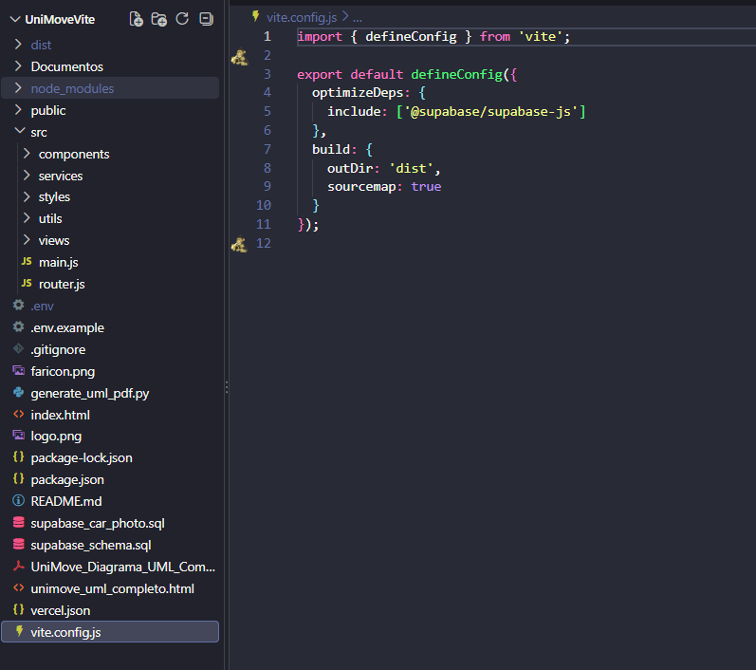

Backlog:
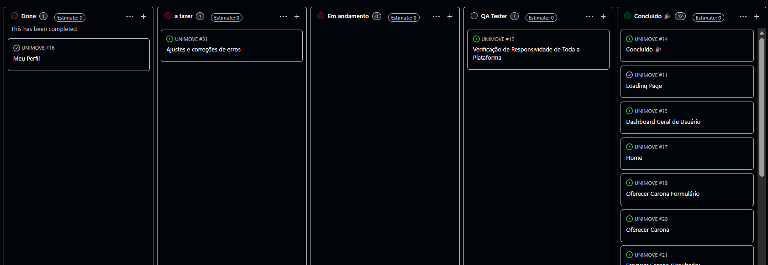
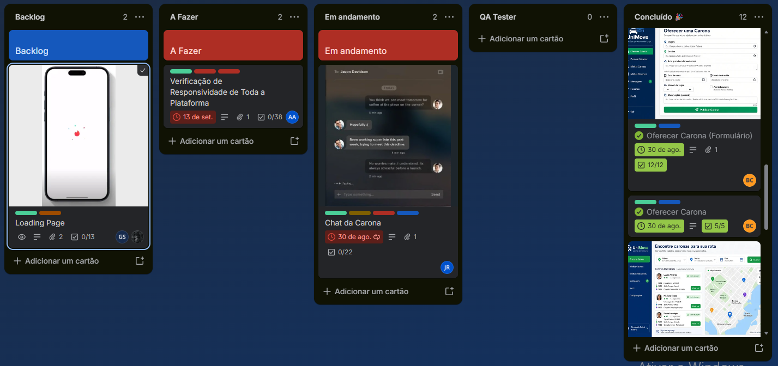

ANEXOS AO RELATÓRIO:

Cronograma de Execução (A1):

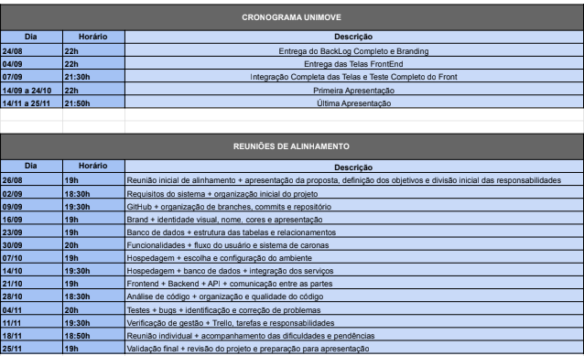

Cronograma de Execução (A2):

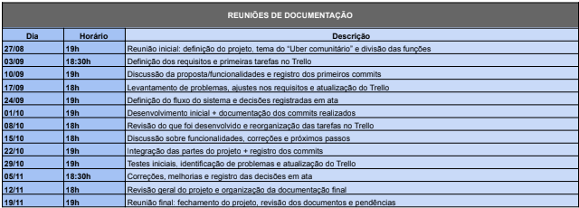

Telas do Site:

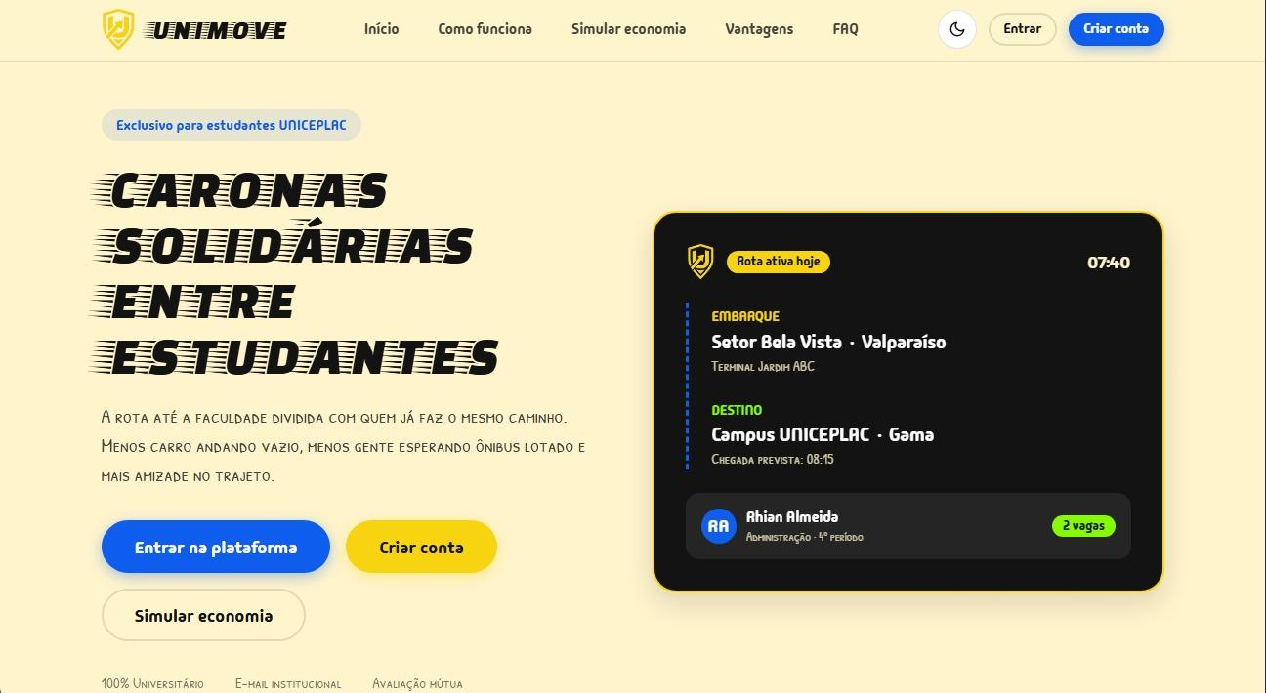
Tela 1 - home

Tela 2 - login
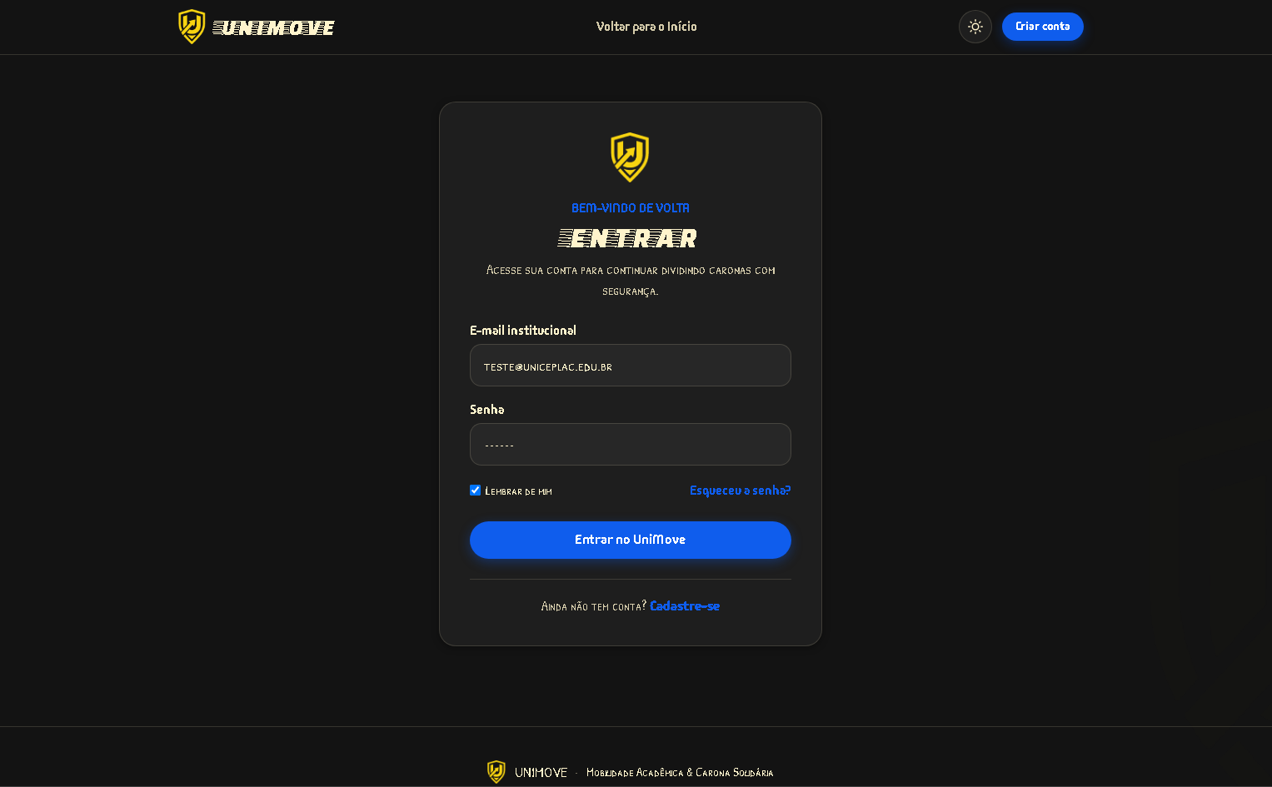
Tela 3 - inicial
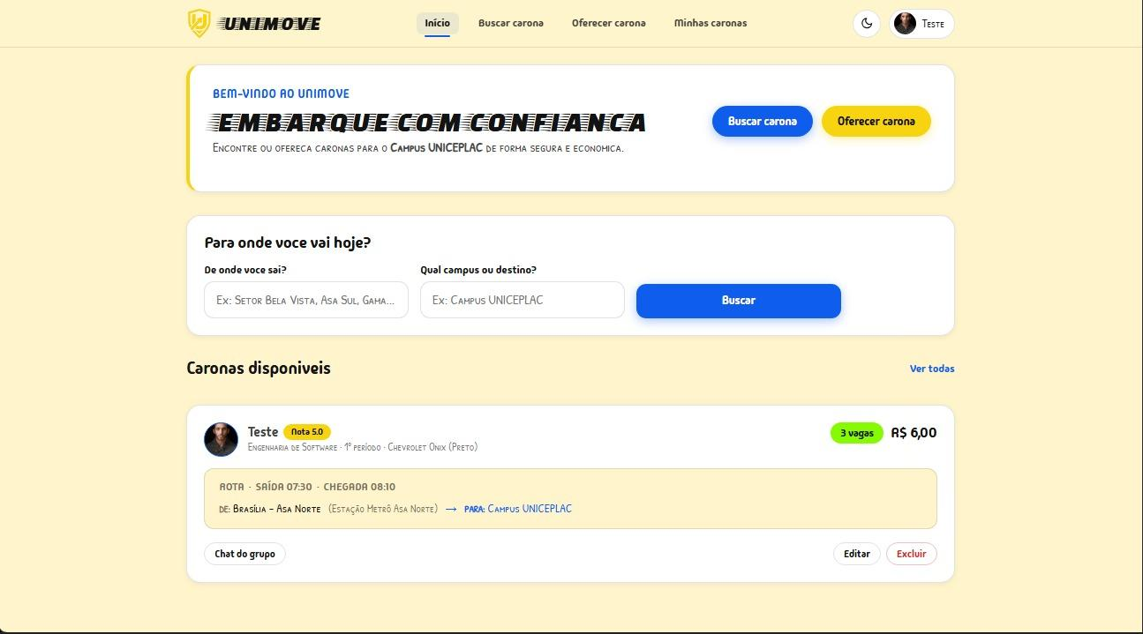

Tela 4 - Cadastro de pessoa
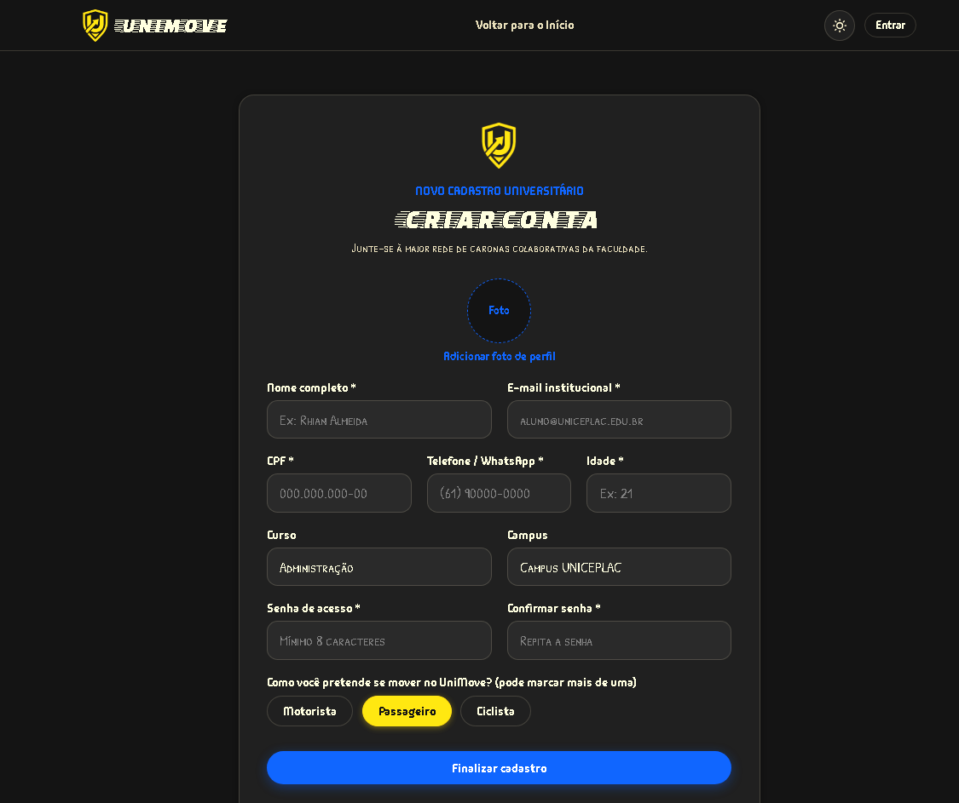

Tela 5 - Buscar Carona
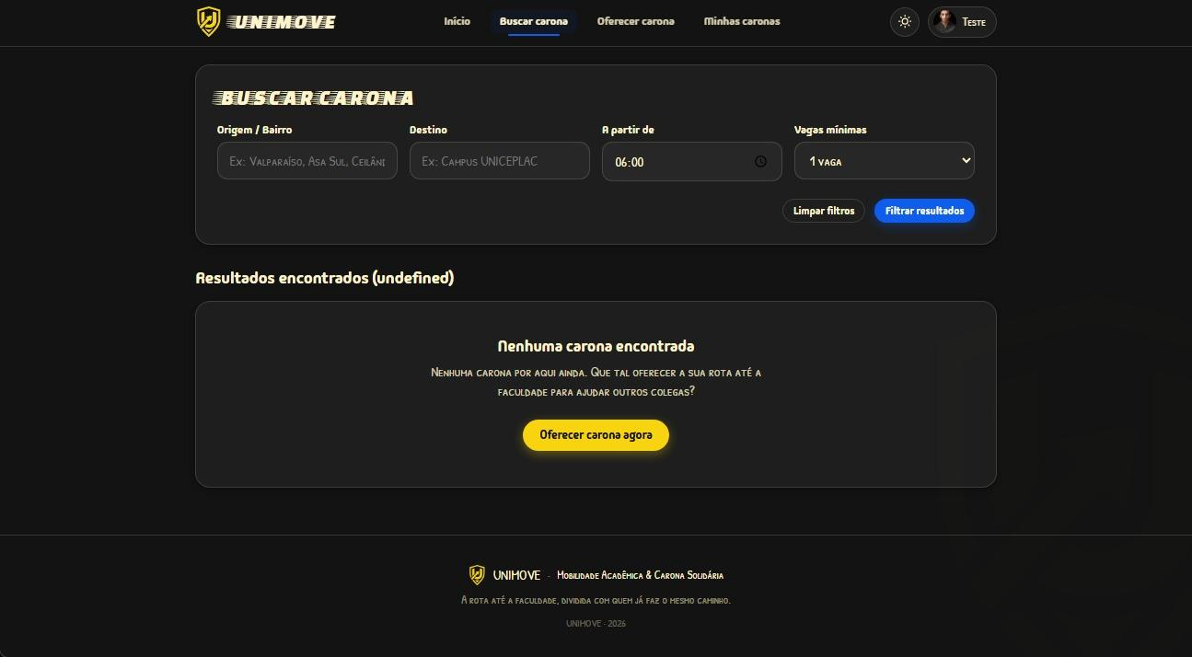

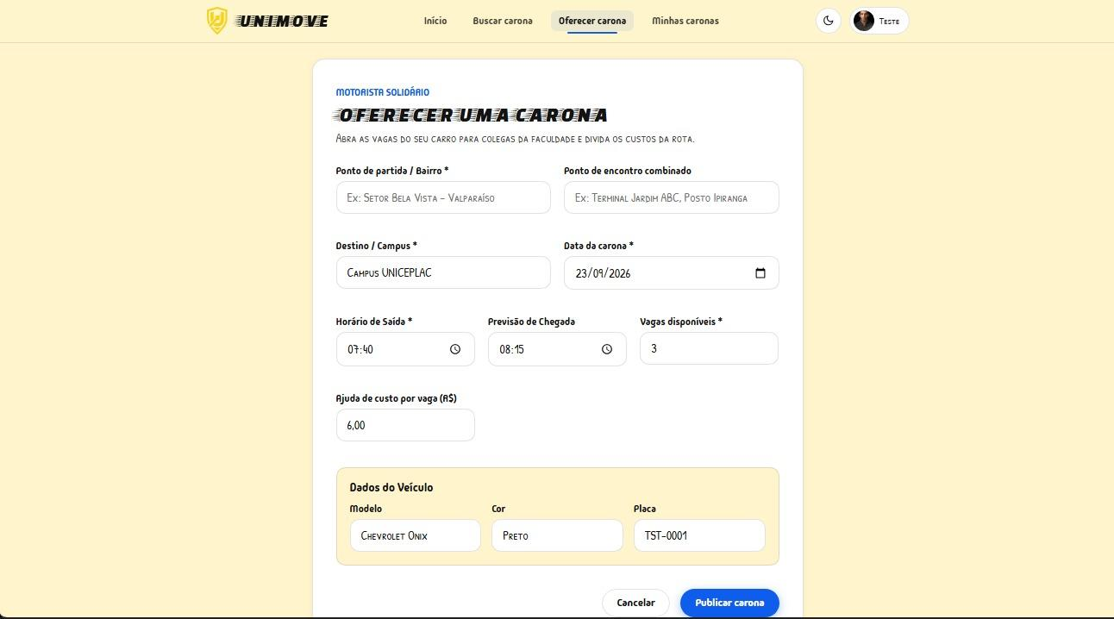
Tela 6 - Oferecer Carona

EVIDÊNCIAS DE TESTE

Responsividade:

Tela 1 - home

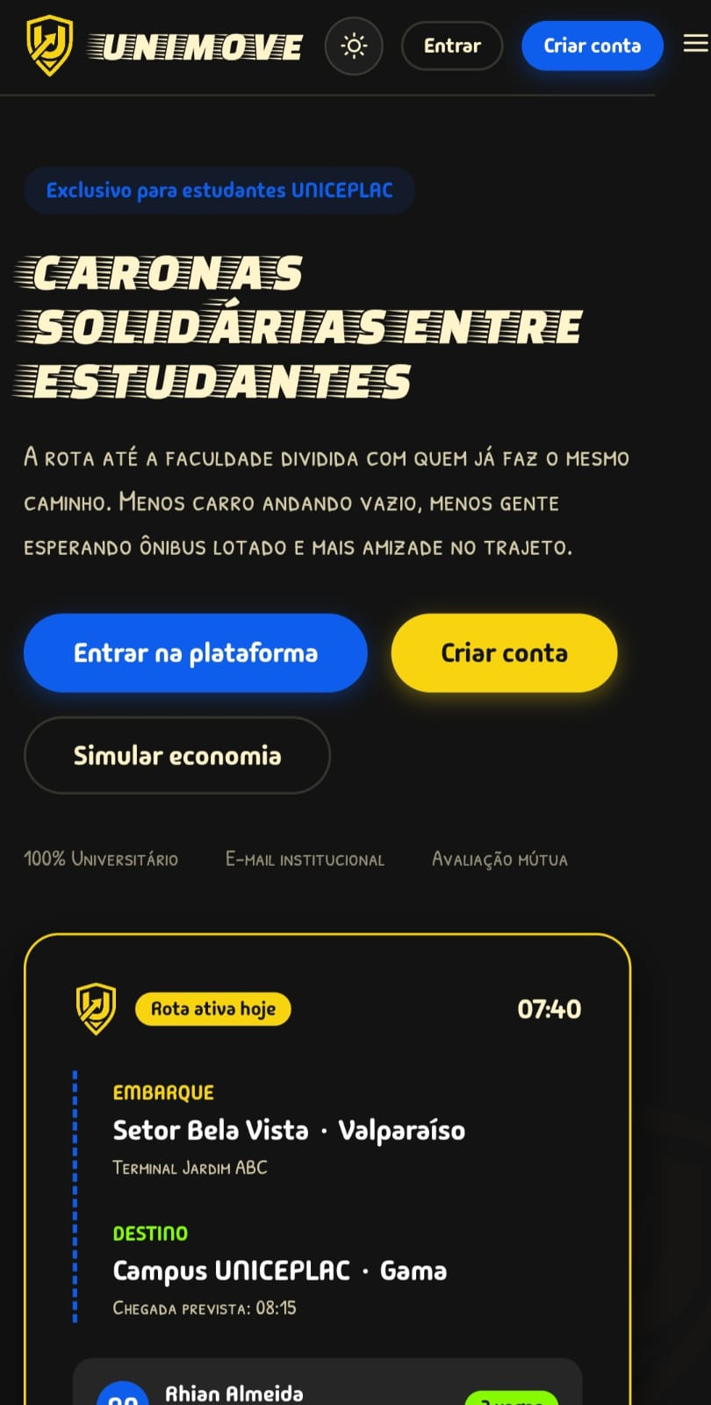

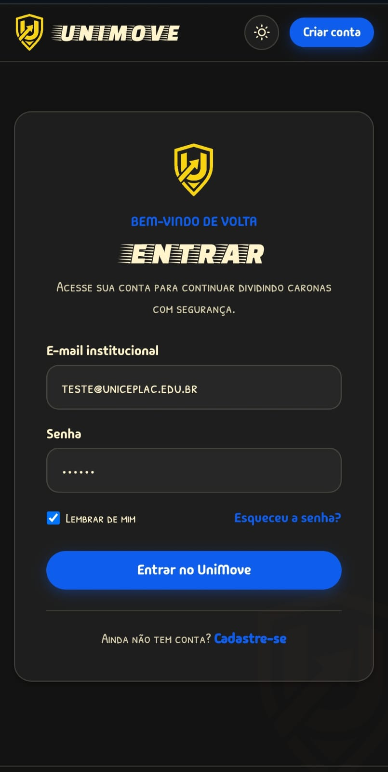
Tela 2 - login

Tela 3 - inicial
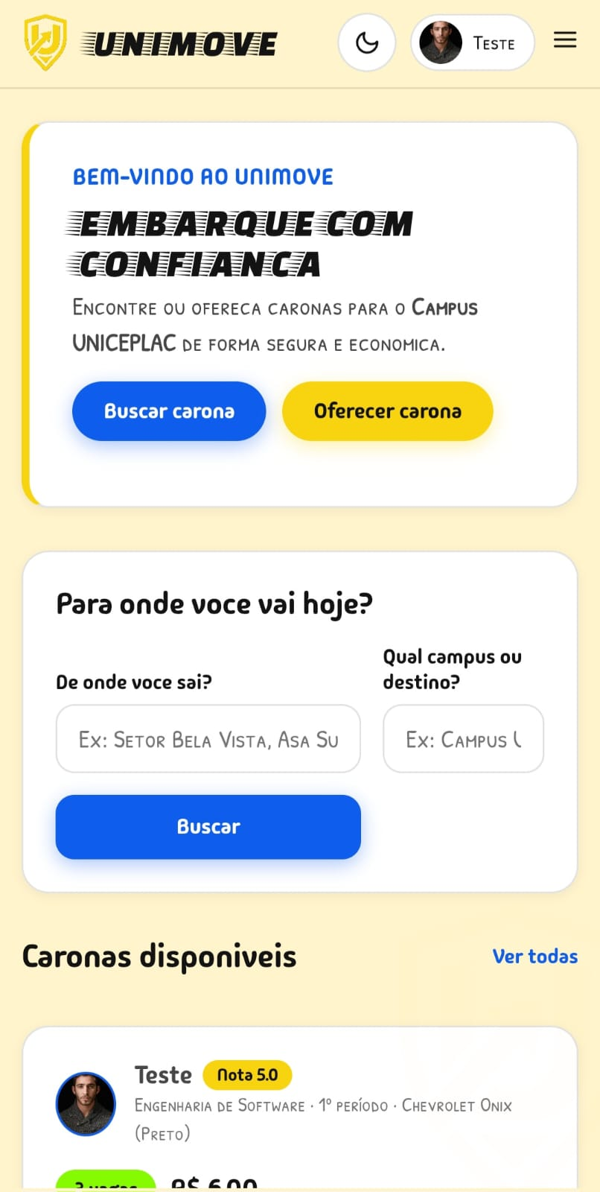

Tela 4 - Cadastro pessoa
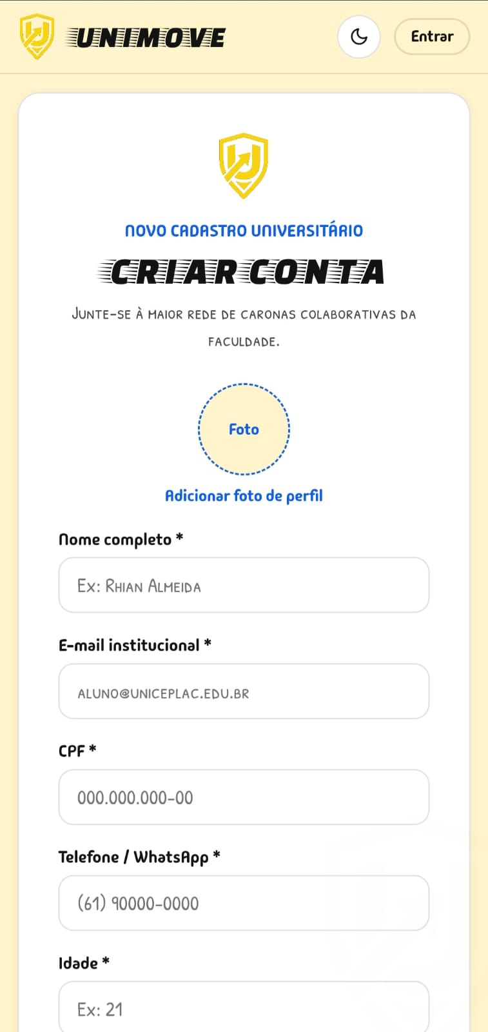

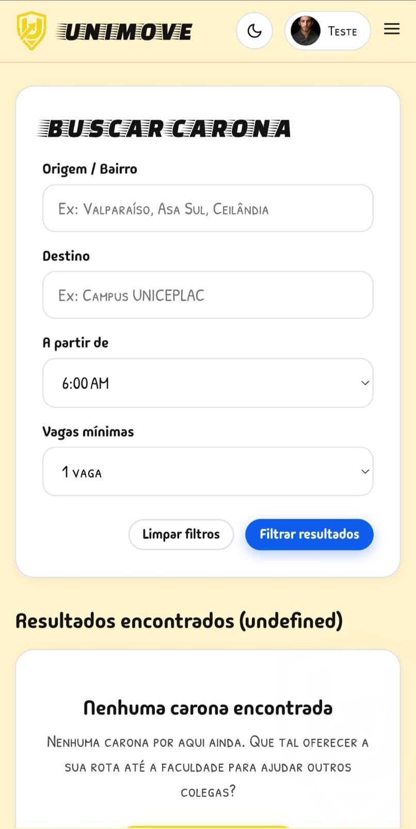
Tela 5 - Buscar Carona

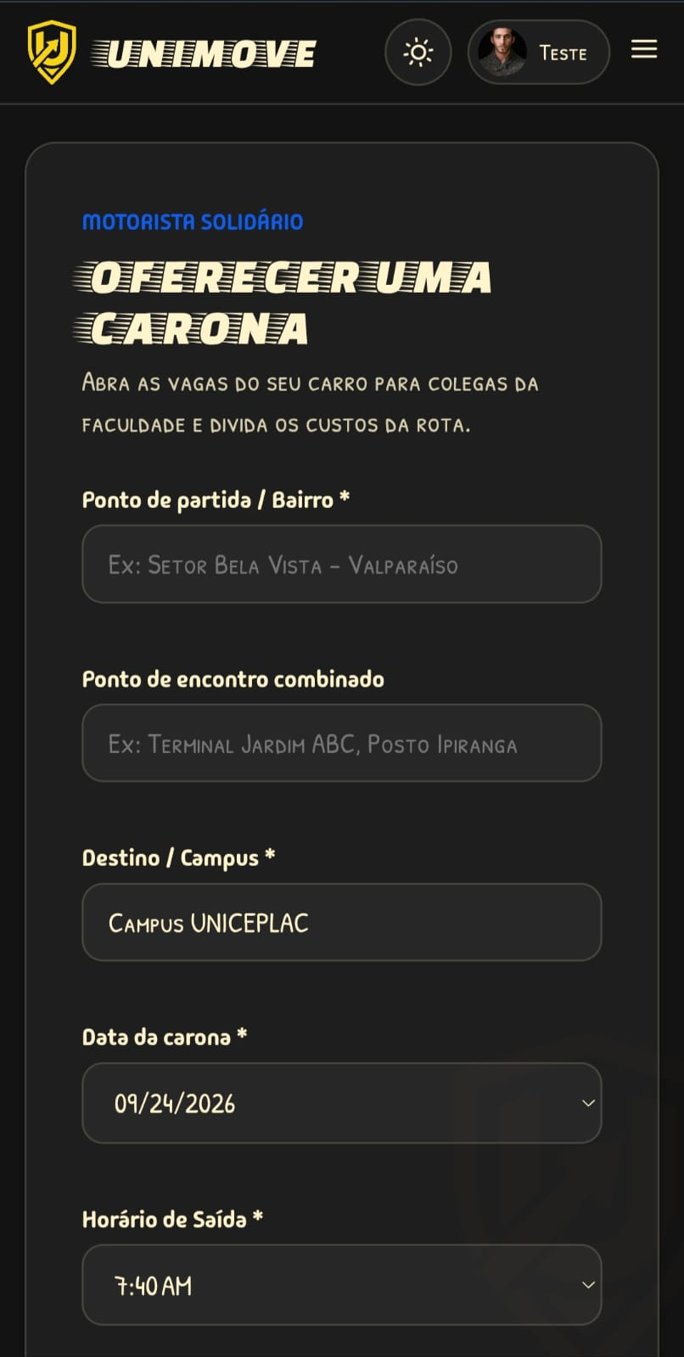
Tela 6 - Oferecer Carona

Foto da Equipe:
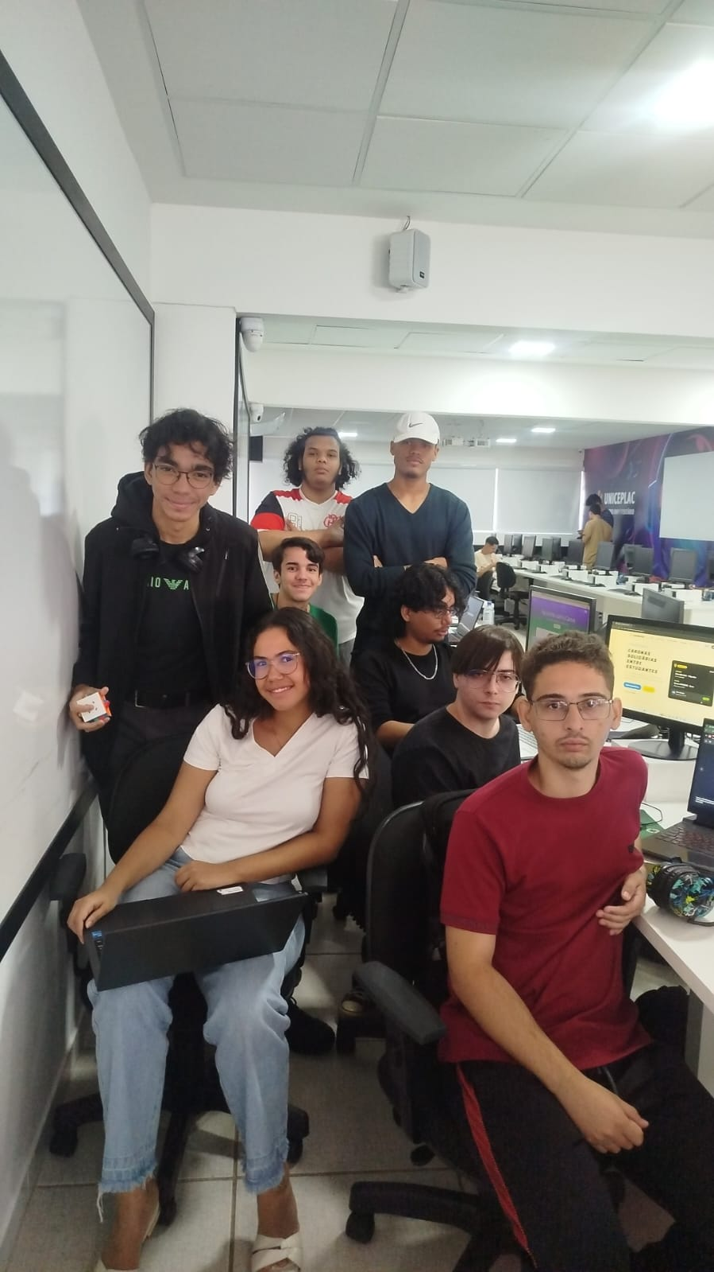

______________________________  Prof. Hudson Neves e Silva  Assinatura | _______________________________ _  Coordenadora Ana Carolina Cintra Faria  Assinatura e Carimbo

